Раздел 1. Основы конституционного права
Тема 1.3. Органы государственной власти Российской Федерации.

- Разделение властей в РФ.
- Президент Российской Федерации.
- Федеральное Собрание и Правительство Российской Федерации.
- Судебная власть в России.

Разделение властей в РФ

Государственная власть в России осуществляется на основе разделения на законодательную, исполнительную и судебную (ст. 10 Конституции РФ).
Соответственно выделяются органы государственной власти. Все названные власти самостоятельны в своей повседневной деятельности.

В Российской Федерации принято разделять органы власти на:
- федеральные (органы власти федерации)
- региональные (органы власти субъектов федерации).

К основным федеральным органам власти относятся:
- Глава государства — Президент Российской Федерации;
- Федеральный законодательный орган — Федеральное собрание России;
- Правительство — Правительство Российской Федерации;
- Федеральные органы исполнительной власти:
- Министерства России
- федеральные службы и федеральные агентства
- Судебные органы
- Конституционный Суд
- Верховный Суд
- Арбитражный Суд

На уровне субъектов России существуют органы исполнительной и законодательной власти субъектов России.

Каждый государственный орган, осуществляющий одну из трех функций государственной власти, взаимодействует с другими государственными органами. В этом взаимодействии они сдерживают друг друга. Такая система взаимоотношений часто называется системой сдержек и противовесов. Она представляет единственно возможную схему организации государственной власти в демократическом государстве.

Органы законодательной власти — это представительные и законодательные учреждения, образуемые путем свободных выборов представителей из граждан (отсюда название – «представительные»).
Главная их задача — правотворчество (т.е. создание законов и выработка общественных норм), но помимо этого они выполняют и другие функции, например органы законодательной власти контролируют деятельность власти исполнительной и является, таким образом, известным «противовесом» исполнительной власти, не позволяя ей узурпировать (т.е. захватить) всю власть и установить в стране диктатуру.

Органы исполнительной власти — это государственные органы, формируемые не по избираемому, а по назначаемому принципу. Главная задача исполнительных органов власти доведение положений Конституции, федеральных законов, нормативных актов до их конкретных исполнителей (граждан и организаций), а так же контроль за их исполнением и, тем самым, контроль за внутренним порядком в государстве.
Органы исполнительной власти действуют на основе сочетания единоначалия с коллегиальностью.

Органы судебной власти - осуществляют правосудие, а так же разрешение постоянно возникающих противоречий между законодательной и исполнительной властями на основе принципов права.
Деятельность судов направлена на укрепление законности и правопорядка, предупреждение преступлений и иных правонарушений, имеет задачей охрану от всяких посягательств на закрепленные в Конституции основы общественного строя, права и свободы человека и гражданина.
Суды независимы и подчиняются только закону. Разбирательство дел в судах открытое, судопроизводство осуществляется на основе состязательности сторон, а в случаях, предусмотренных федеральным законом, с участием присяжных заседателей.

Принцип разделения властей относится не только к организации государственной власти на федеральном уровне, но и к системе органов государственной власти субъектов Федерации.

Президент Российской Федерации.

Президент Российской Федерации — глава государства, то есть должностное лицо, занимающее высшее место в системе органов государственной власти.
Президент РФ не относится четко ни к одной из трех ветвей государственной власти. Выполняя задачи, возложенные на него Конституцией, Президент обеспечивает необходимое согласование различных ветвей власти, позволяющее бесперебойно действовать всему государственному механизму.
Многие полномочия президента либо имеют непосредственно исполнительный характер, либо приближены к исполнительной власти.
Президент Российской Федерации является также гарантом Конституции Российской Федерации, прав и свобод человека и гражданина и верховным главнокомандующим Вооружёнными силами Российской Федерации.
В соответствии с Конституцией России Президент определяет основные направления внутренней и внешней политики и имеет право роспуска Государственной думы.
Президент России — единственная должность, на которую кандидат избирается общим голосованием граждан РФ.
Должность президента РСФСР была учреждена 24 апреля 1991 года на основании результатов всероссийского референдума.

Историческая справка:
В соответствии с Конституцией 1978 года (которая действовала до 1993 г.), определение внутренней и внешней политики России находилось в исключительном ведении Съезда народных депутатов, а не президента, поскольку при построении органов государственной власти в виде советов вообще отрицался принцип разделения властей.
Президент во многом зависел от законодательной ветви власти, а так же— Съездом народных депутатов, Верховным Советом и Президиумом Верховного Совета.
Желание президента Ельцина усилить исполнительную власть и политические разногласия между президентом и законодательной властью привели к конституционному кризису 1992—1993 гг., разгону Съезда народных депутатов и Верховного Совета России и установлению режима личной власти президента России в конце 1993 г.
Конституция Российской Федерации, принята 12 декабря 1993 г. В соответствии с ней президент является главой государства и имеет более широкие полномочия, по сравнению с положениями Конституции СССР 1978 г

Кандидатом на должность президента может быть гражданин Российской Федерации не моложе 35 лет, постоянно проживающий в Российской Федерации не менее 10 лет. Одно и то же лицо не может занимать должность президента Российской Федерации более двух сроков подряд.
Точный порядок выборов президента России определяется федеральным законом от 10 января 2003 года № 19-ФЗ «О выборах Президента Российской Федерации». Согласно этому закону для регистрации кандидат должен представить в Центральную избирательную комиссию минимум 2 000 000 подписей граждан РФ, которые его поддерживают.
Закон позволяет приносить их с запасом в 5 %, то есть до 2 миллионов 100 тысяч подписей. ЦИК должен проверить не меньше 20 % подписей. Если количество брака превышает 5 %, то дополнительно проверяется ещё 10 % подписей.
Президент Российской Федерации избирается гражданами на основе всеобщего равного и прямого избирательного права при тайном голосовании (статья 81 Конституции РФ).
В соответствии с изменением Конституции, вступившим в силу 31 декабря 2008 г., начиная с выборов 2012 г., Президент Российской Федерации избирается на 6-летний срок.

Президент России осуществляет следующие полномочия:
- назначает, с одобрения Государственной думы, председателя Правительства;
- принимает решение об отставке Правительства Российской Федерации;
- по предложению председателя Правительства назначает на должность и освобождает от должности федеральных министров;
- представляет Совету Федерации кандидатуры для назначения на должности судей Конституционного суда, Верховного суда, а также кандидатуру генерального прокурора;
- формирует и возглавляет Совет безопасности;
- утверждает военную доктрину Российской Федерации;
- назначает и освобождает высшее командование Вооружённых Сил России;
- назначает послов России в иностранных государствах;
- назначает выборы Государственной думы, а так же распускает её в случаях, предусмотренных Конституцией;
- вносит законопроекты в Государственную думу;
- подписывает и обнародует федеральные законы;
- издаёт указы и распоряжения;
- может отменять постановления и распоряжения Правительства;
- осуществляет руководство внешней политикой Российской Федерации;
- осуществляет помилование.

Указы и распоряжения Президента России являются обязательными для исполнения на всей территории Российской Федерации.

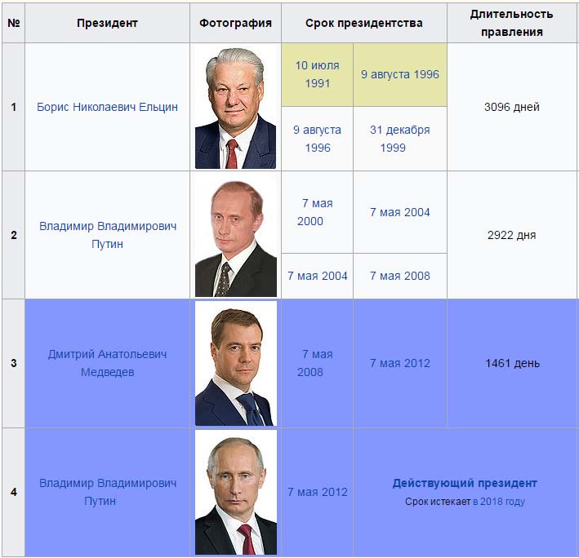

Федеральное собрание и Правительство Российской Федерации

Федеральной Собрание РФ — парламент Российской Федерации — является представительным и законодательным органом Российской Федерации.
Таким образом, оно соединяет в себе функции общенационального представительного и законодательного органа.
Федеральное Собрание состоит из двухпалатного парламента:
- Совет Федерации (верхняя палата)
- Государственная Дума (нижняя палата)
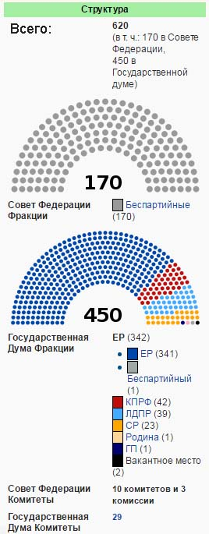
Совет Федерации формируется из представителей законодательных и исполнительных ветвей государственной власти субъектов Федерации, что позволяет более точно учитывать интересы регионов.
В Государственной Думе через депутатов представлены все граждане Российской Федерации, независимо от места их проживания.

Государственная дума состоит из 450 депутатов, а в Совет Федерации входят по два представителя от каждого субъекта России: по одному от представительного и исполнительного органов государственной власти (в России 85 субъектов, следовательно, 170 членов Совета Федерации). При этом одно и то же лицо не может одновременно являться членом Совета Федерации и депутатом Государственной Думы.

Государственная дума избирается на конституционно установленный срок — 5 лет, а Совет Федерации установленного срока не имеет.

Денежное содержание депутатов и сенаторов приравнивается к денежному содержанию министров.

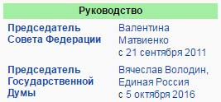

Правительство Российской Федерации
Правительство Российской Федерации является высшим органом исполнительной власти.
Правительство осуществляет руководство исполнительной и распорядительной деятельностью в стране.
В состав Правительства входят Председатель Правительства, заместитель Председателя Правительства, федеральные министры.
Председатель Правительства назначается Президентом России с согласия Государственной Думы.
Правительство подотчётно Президенту Российской Федерации и Государственной Думе.

Правительство осуществляет следующие полномочия:
- разрабатывает и представляет Государственной думе федеральный бюджет;
- обеспечивает проведение единой денежной политики, политики в области культуры, науки, образования, здравоохранения, социального обеспечения, экологии;
- осуществляет управление федеральной собственностью;
- осуществляет меры по обеспечению обороны страны, государственной безопасности, реализации внешней политики государства;
- осуществляет меры по обеспечению законности, прав и свобод граждан, охране собственности и общественного порядка, борьбе с преступностью;

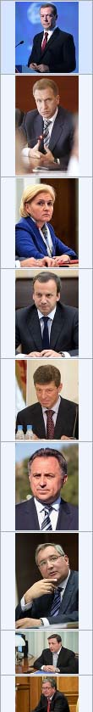 | Медведев  Дмитрий  Анатольевич | Председатель Правительства Российской  Федерации
 | Шувалов  Игорь Иванович | Первый  заместитель Председателя Правительства Российской  Федерации
 | Голодец  Ольга Юрьевна | Заместитель Председателя Правительства Российской  Федерации
 | Дворкович  Аркадий  Владимирович | Заместитель Председателя Правительства Российской  Федерации
 | Казак  Дмитрий  Николаевич | Заместитель Председателя Правительства Российской  Федерации
 | Мутко  Виталий  Леонтьевич | Заместитель Председателя Правительства Российской  Федерации
 | Рогозин  Дмитрий  Олегович | Заместитель Председателя Правительства Российской  Федерации
 | Хлопонин  Александр  Геннадьевич | Заместитель Председателя Правительства Российской  Федерации

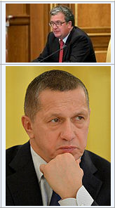 | Приходько  Сергей  Эдуардович | Заместитель  В состав Правительства входят 22 федеральных министра. В том числе Министр спорта России –  Колобков  Павел  Анатольевич  Председателя  Правительства  Российской Федерации, Руководитель аппарата Правительства  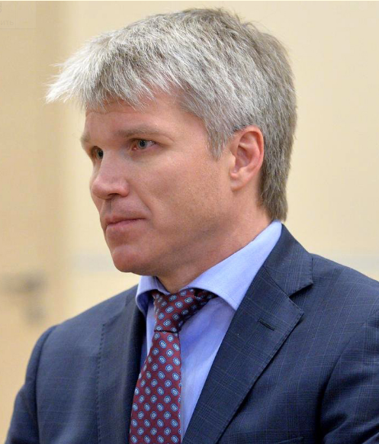
 | Трутнев  Юрий  Петрович | Заместитель  Председателя  Правительства  Российской Федерации, представитель  Президента в  Дальневосточном округе

Судебная власть в России

Судебная власть в Российской Федерации в соответствии с конституционным принципом разделения властей является самостоятельной и действует независимо от законодательной и исполнительной властей. В России в соответствии с федеральным конституционным законом «О судебной системе Российской Федерации» существует следующая система судов.
- Конституционный Суд Российской Федерации.

2. Суды общей юрисдикции являются второй ветвью судебной власти. Они осуществляют уголовное, гражданское, административное и иные виды судопроизводства. Возглавляет их Верховный Суд РФ.
Районные суды в пределах своей компетенции рассматривают дела в качестве суда первой и второй инстанции. Они являются непосредственно вышестоящей судебной инстанцией по отношению к мировым судьям, действующим на территории соответствующего судебного района.

3. Арбитражные суды рассматривают экономические споры (о заключении и прекращении договоров, о признании права собственности, о банкротстве и т.п.).

